Ленин про организацию
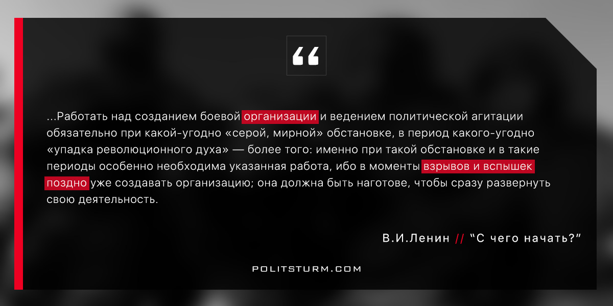

Оригинальная статья
2017-03-28

“…Работать над созданием боевой организации и ведением политической агитации обязательно при какой-угодно «серой, мирной» обстановке, в период какого-угодно «упадка революционного духа» — более того: именно при такой обстановке и в такие периоды особенно необходима указанная работа, ибо в моменты взрывов и вспышек поздно уже создавать организацию; она должна быть наготове, чтобы сразу развернуть свою деятельность”. В.И.Ленин, “С чего начать?”

Оригинальная статья

